Dan jabuka
Učenici četvrtog razreda su sa svojom učiteljicom, uz suradnju sa stručnom suradnicom knjižničarkom, obilježili 20. listopada Dan jabuka. Učili su o različitim sortama jabuka, njezinoj važnosti i značenju, a taj dan pjevale su se pjesme i pisale priče sve posvećene ovoj omiljenoj voćki. Na kraju dana počastili su se ukusnim svježim jabukama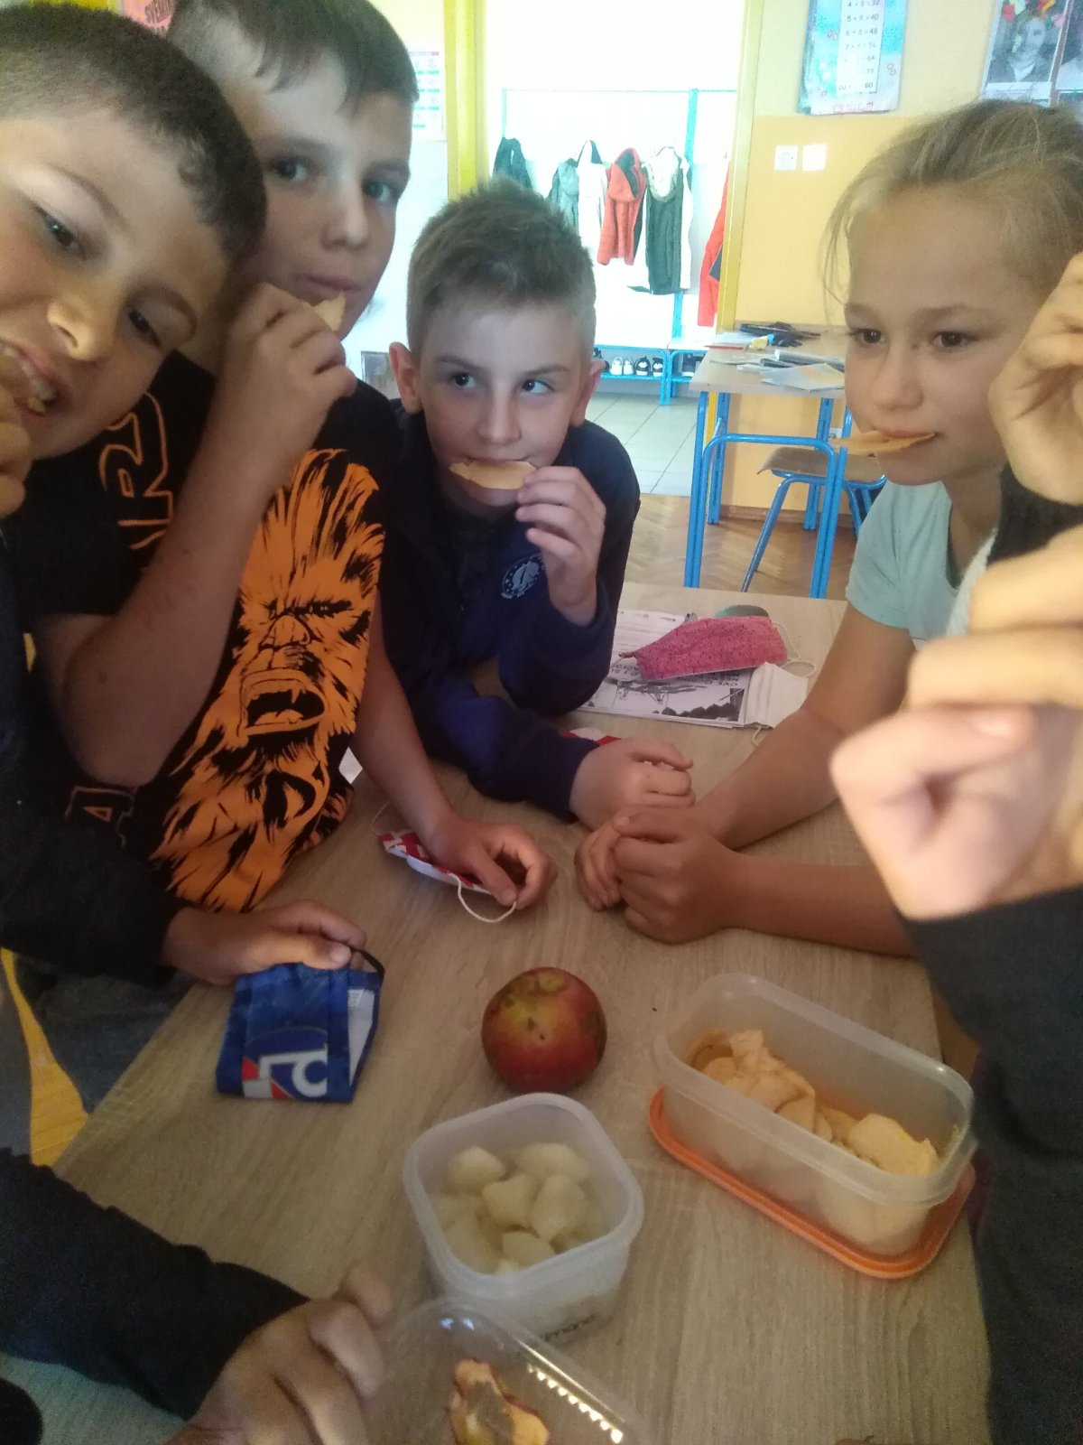 i zdravim čipsom od jabuka.

